Einleitung
Bei ihrem bahnbrechenden Versuch von 1913 untersuchten James Franck und Gustav Hertz den Stoß von beschleunigten Elektronen mit Quecksilber-Atomen, das entgegen klassischer Erwartungen Energie nur in diskreten Portionen absorbierte. Damit war der erste nichtspektroskopische Nachweis für das Bohr'sche Atommodell erbracht. Franck und Hertz untersuchten neben dem bekannten Versuch mit Quecksilberdampf auch Elektronenstöße mit Neon-Gas, was aus experimenteller Sicht mehrere Vorteile mit sich bringt: die Leuchterscheinung des angeregten Gases liegt im sichtbaren Bereich und kann direkt beobachtet werden, außerdem liegt Neon bei Zimmertemperatur gasförmig vor und bedarf deshalb keiner Heizung auf mehrere hundert Grad Celsius.

Funktionsprinzip
- Aus einer geheizten Kathode treten durch den glühelektrischen Effekt (Glühemission) Elektronen aus.
- Mit dem gegenüber der Kathode positiv geladenen Steuergitter lässt sich der Elektronenstrom regeln. Eine hohe Spannung bewirkt dabei, dass die Raumladung in Kathodennähe geringer wird, weil die Elektronen in Richtung Gitter abgesaugt werden.
- Mit einer deutlich höheren Spannung zwischen Beschleunigungs- und Steuergitter werden die Elektronen beschleunigt, bevor sie durch die Löcher des zweiten Gitters austreten.
- Als Auffänger dient eine Elektrode, die bezüglich des Beschleunigungsgitters auf negativem Potenzial liegt. Mit der schwachen Gegenspannung lässt sich die Energie der Elektronen, die das Beschleunigungsgitter passiert haben, untersuchen: nur Elektronen, deren Energie ausreicht um das Gegenfeld zu überwinden, können die Anode erreichen.
Verstärker
- Die Röhre ist mit Neongas gefüllt, mit dessen Atomen die beschleunigten Elektronen zusammenstoßen.
Anode
Gegenspannung
Beschleunigungs-
gitter

Neon-Gasfüllung
Steuergitter
Glühkathode
Steuerspannung
Beschleunigungs-
spannung

Versuchsaufbau
Material | Vorgehensweise
1 Betriebsgerät für Franck-Hertz-Versuch  1 Neon Franck-Hertz-Röhre  1 Steuer- und Gegenspannung für Franck-Hertz-Röhre | - Betriebsgerät mit Franck-Hertz-Röhre und Steuergerät verbinden  - Masse und „0“ verbinden  - „A“ mit „A“ und „Anode“ verbinden  - „Steuergerät“ mit „Steuergerät“ verbinden  - „K“ mit „K“ und „Kathode“ verbinden  - „Heizung“ mit „Heizung“ verbinden  - Röhre mit BNC-Kabel mit Betriebsgerät verbinden  - Heizung lässt sich zwischen 6 und 8 V am Betriebsgerät regeln, je höher desto heller sind die Ringe  - Kippschalter bei „U_{B}“ auf den Strich stellen  - Die Beschleunigungsspannung lässt sich bei „U_{B}“ einstellen, je nach Höhe kommen die Ringe zum Vorschein
Zusätzlich:  1 Oszilloskop | Mit Oszilloskop:  - Oszilloskop mit dem entsprechende Ausgang des Betriebsgeräts verbinden  - Am Oszilloskop Kanal A und B belegen  - Keine Zeittriggerung, sondern Kanal A über Kanal B auftragen!  - Kippschalter bei „U_{B}“ auf Sägezahn stellen für die Oszilloskop-Auswertung, dann „U_{B}“ hochregeln  - Mit „Verstärkung“, „0-Punkt“, „X-Ablenkung“ und dem Steuergerät lässt sich das Bild auf dem Oszilloskop anpassen

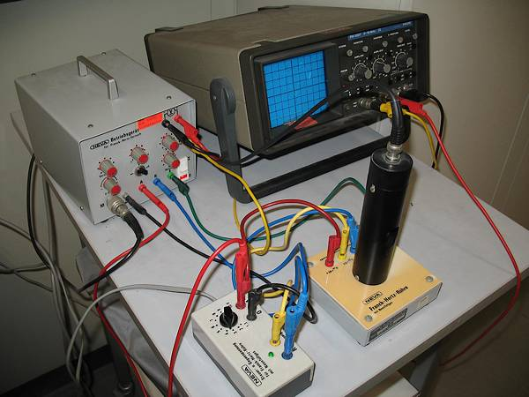

Anregung von Neon-Gas
Aufgaben:
- Nehmen Sie die Franck-Hertz-Röhre mit einer Beschleunigungsspannung von ca. 10 V in Betrieb. Was ist in der Röhre zu beobachten?
- Erhöhen Sie die Beschleunigungsspannung auf ca. 20 V. Was ist zu beobachten?
- Was passiert, wenn die Beschleunigungsspannung weiter erhöht wird?
- Bestimmen Sie mit dem Oszilloskop die mittlere Anregungsenergie von Neon!

Ergebnisse:
- Für geringe Beschleunigungsspannungen beobachtet man keine Leuchterscheinung in der Röhre.

Bei niedriger Beschleunigung finden zwischen den Elektronen und den Atomen des Neon-Gases nur elastische Stöße statt: die Elektronen werden an den Gasatomen abgelenkt, Gesamtenergie und -impuls der beiden Stoßpartner sind erhalten, Licht wird nicht emittiert.

- In der Nähe des Beschleunigungsgitters wird eine rot leuchtende Schicht sichtbar.

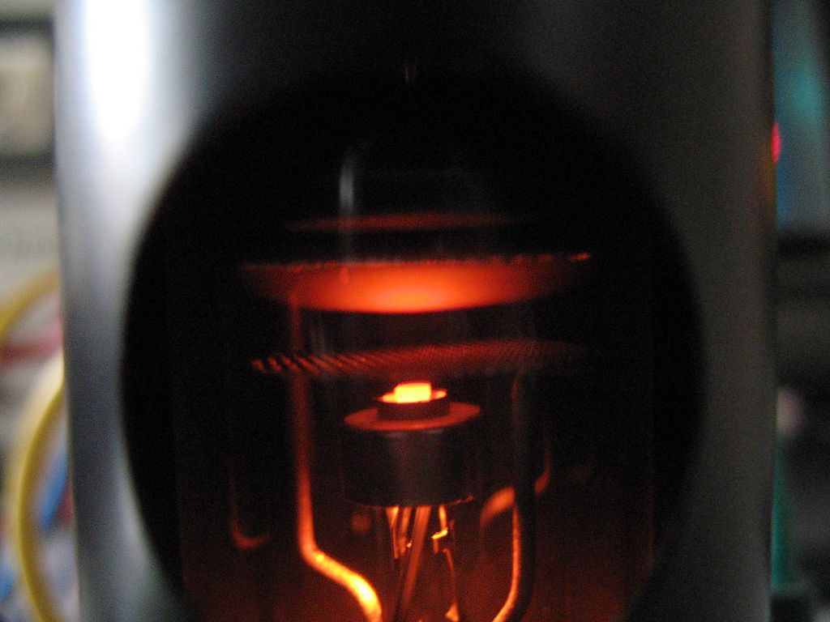
Jetzt finden inelastische Stöße statt: die Elektronen geben ihre Energie an die Gasatome ab, die dadurch zur Aussendung von Licht angeregt werden.

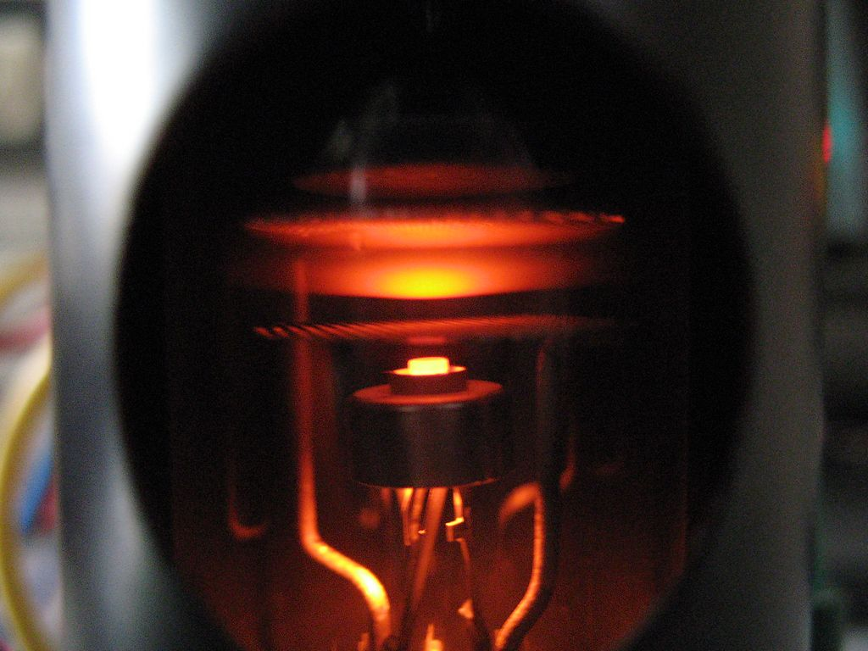
- Der Leuchtring wandert Richtung Kathode. Dies ist damit zu erklären, dass die Elektronen nun schon früher die erforderliche kinetische Energie erreichen, um das Neongas zum Leuchten anzuregen. Bei ca. 40 V erscheint eine zweite leuchtende Schicht nahe des Beschleunigungsgitters, die bei weiterer Erhöhung der Spannung ebenfalls Richtung Kathode wandert – jetzt wurden die Elektronen, die beim ersten Stoß ihre kinetische Energie verloren haben wieder ausreichend beschleunigt, um weitere Atome anregen zu können.

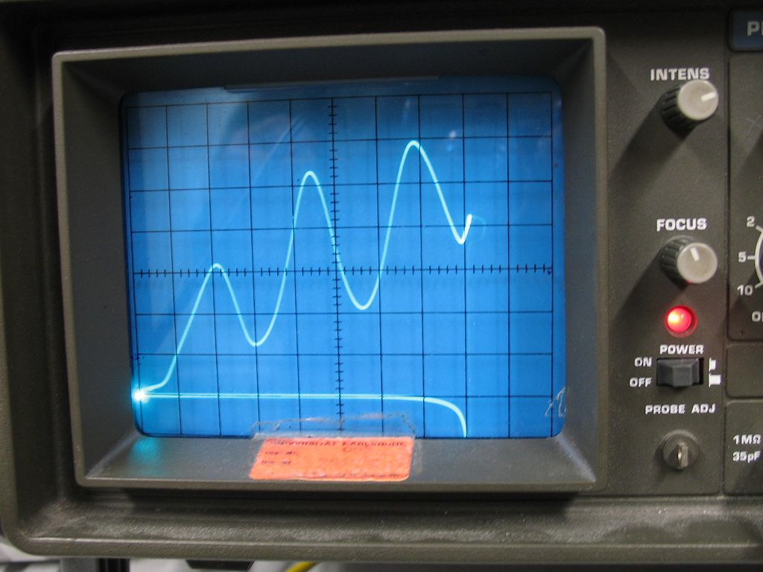
- Der Anodenstrom wächst proportional zur Beschleunigungsspannung an, da bei stärkerer Beschleunigung mehr Elektronen zur Anode gelangen. Verlieren die Elektronen allerdings beim inelastischen Stoß mit Gasatomen (den wir in den Versuchsteilen 2. und 3. bereits beobachtet haben) ihre Energie, so können sie das schwache Gegenfeld vor der Anode nicht mehr überwinden, der Strom an der Anode sinkt ab. Dies tritt auch hier jeweils im Abstand von ca. 20 V auf.

Die Tatsache, dass die Anregung des Neongases nicht kontinuierlich, sondern nur bei diskreten Energiebeträgen erfolgt, war ein wichtiger experimenteller Beleg für das Bohr'sche Atommodell und die Quantenphysik. Beim Stoß gibt ein beschleunigtes Elektronen seine Energie an ein Elektron aus der Hülle des Gasatoms ab, so dass dieses sich in einem höheren Energieniveau, einem angeregten Zustand, befindet. Beim Rückfall in den Grundzustand wird die Energiedifferenz als Photon emittiert, was sich in der Neon-Franck-Hertz-Röhre durch ein rotes Leuchten bemerkbar macht. Wie sich dem Termschema entnehmen lässt, liegen beim Neon-Gas die Übergänge zwischen verschiedenen Energieniveaus im Bereich von ca. 20 eV, was sich mit den experimentellen Ergebnissen deckt.
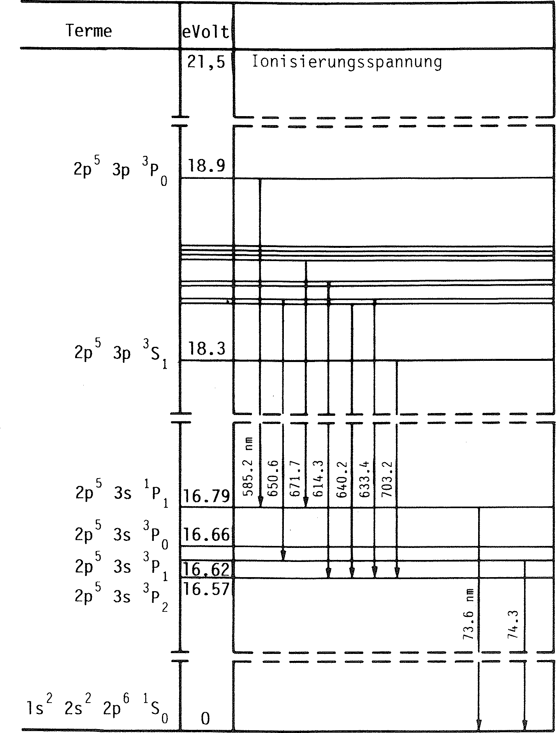
Termschema von Neon

Bohr’sches Atommodell

Quarks: Atomphysik bei höchsten Energien
Ergebnis des Franck-Hertz-Versuches ist es, dass Atome nur diskrete Energiebeträge aufnehmen und abgegeben können, woraus folgt, dass die Energieniveaus im Atom quantisiert sein müssen. Mit der Untersuchung der Emissionsspektren der Atome, d.h. der Wellenlängen des von angeregten Atomen ausgesandten Lichts, konnte die Atomhülle und damit auch das Periodensystem der Elemente vollständig verstanden werden.

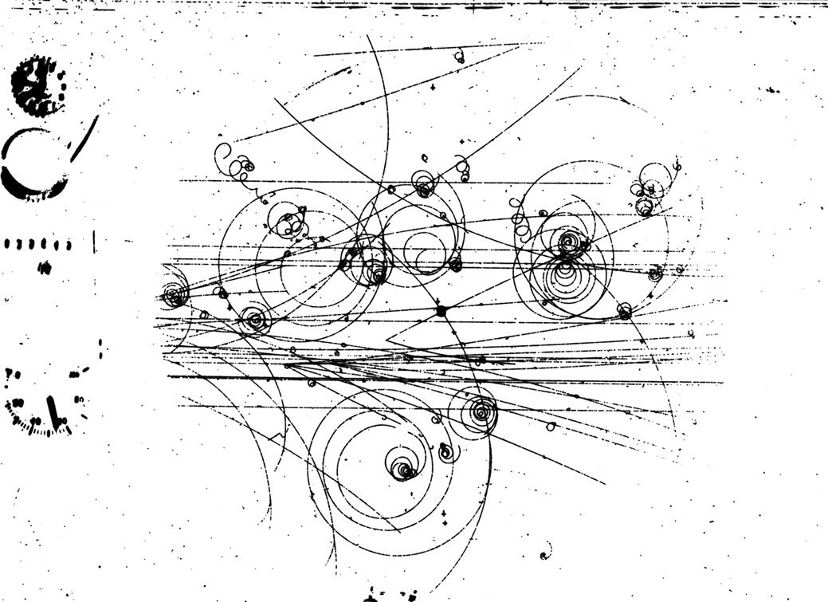
Ab 1950 standen ausreichend starke Teilchenbeschleuniger zur Verfügung, so dass durch Kollisionen von Teilchen ausreichend hoher Energie neue Teilchen künstlich im Labor erzeugt werden konnten - schließlich ist die Masse der entstehenden Teilchen nach E=mc² von der Energie der Geschossteilchen abhängig. In den Nebel- und Blasenkammern, mit denen die künstlich erzeugten Teilchen beobachtet wurden, fand man in kurzer Zeit weit über 100 neue Teilchen, Hadronen genannt. Das griechische Alphabet reichte kaum aus, um diese zu benennen: Pion, Kaon, Delta, Lambda, Sigma usw.. Wie konnte man sich nun diesen „Teilchenzoo“ erklären und eine Ordnungsstruktur finden?

Spuren in der Blasenkammer

Die Lösung war die Idee, die neu entstandenen Teilchen nicht als Elementarteilchen anzusehen, sondern als Anregungszustände von noch fundamentaleren Bausteinen. Gell-Mann und Zweig schlugen dies 1963 unabhängig voneinander vor, wobei Gell-Mann diesen Grundbausteinen den Namen „Quarks“ gab. Tatsächlich gelang es, alle damals bekannten Teilchen als Kombination von lediglich drei verschiedenen Quarks (und ihren jeweiligen Antiteilchen) zu interpretieren, dem up-Quark (Ladung +²/₃ e), dem down- und dem strange-Quark (Ladung jeweils -¹/₃ e).

- Die schwereren Teilchen, Baryonen genannt, sind aus drei Quarks aufgebaut. Beispiele hierfür sind das Proton (bestehend aus zwei up- und einem down-Quark) und das Neutron (bestehend aus einem up- und zwei down-Quarks).
- Die leichteren Teilchen, Mesonen genannt, sind eine Kombination aus einem Quark und einem Antiquark. Das zu den Mesonen gehörende π⁺-Pion besteht z.B. aus einem up-Quark und einem Anti-down-Quark.
u
u
d
d
d
u
d
u
Proton
Neutron
π⁺-Pion
+²/₃ e
+²/₃ e
-¹/₃ e
+²/₃ e
-¹/₃ e
-¹/₃ e
+²/₃ e
+¹/₃ e
Analog zur Atomphysik lassen sich auch hier Termschemata zeichnen. Die verschiedenen Möglichkeiten, wie man Spin S und Bahndrehimpuls L von up-, down- und strange-Quarks kombinieren kann, sind in der folgenden Grafik aufgeführt. Den zugehörigen Energieniveaus (nach Einstein ja äquivalent zu einer gewissen Masse) lassen sich aus dem Teilchenzoo bekannte Teilchen wie Pion, Eta, Rho und Phi zuordnen. Dies ist ein starker Hinweis darauf, dass die Hadronen tatsächlich aus Quarks zusammengesetzt und Pion, Eta, Rho etc. keine elementaren Teilchen sind – schließlich sind die verschiedenen, z.B. beim Franck-Hertz-Versuch gemessenen Emissionslinien eines Atoms auch nicht eigenständige Teilchen, sondern lediglich Ausdruck unterschiedlicher Anregungszustände der Elektronen in der Atomhülle.

